Массаж мышц лица
Для массажа мышц лица используются «рубящие» и скользящие (имитация бритья) движения ребром указательного пальца, поглаживание, похлопывание ладонями и кончиками пальцев. Необходимо делать одинаковое количество движений как по часовой стрелке, так и против часовой стрелки.
Упражнение № 1 Активизация мышц лица. Протрите каждую щеку по кругу варежкой из махровой ткани. Движения должны быть равномерными и энергичными. Начинайте от крыльев носа, двигаясь кверху по направлению к вискам, а от висков – вниз.
Упражнение № 2. Похлопывание пальцами по лицу ребенка – «Побежали пальчики». Пройдитесь быстрыми энергичными движениями по щекам и губам ребенка.
Упражнение № 3. Похлопывание ладонями по щекам ребенка. Основания кистей взрослого соединены под подбородком малыша, а его щеки охвачены ладонями. Хлопайте энергично, но не очень сильно.
Упражнение № 4. Похлопывание указательным и средним пальцами по губам ребенка. При этом нужно произносить: «М-м-м-м…»
Упражнение № 5. Игра «Звонок».
Произносится нараспев:
«Стенка, стенка» (при этом надо похлопывать по щекам, как в упражнении № 3); «Потолок» (прикоснуться ко лбу); «Две ступеньки» (указательным и средним пальцами похлопать по подбородку и верхней губе);
«И – звонок: «Дзыынь!» (нажать указательным пальцем на кончик носа малыша).
Упражнение № 6. Скользящие (бреющие) движения боковой стороной указательного пальца от висков ко рту малыша.
Упражнение № 7. Рубящие движения ребром указательного пальца в направлении от висков ко рту.

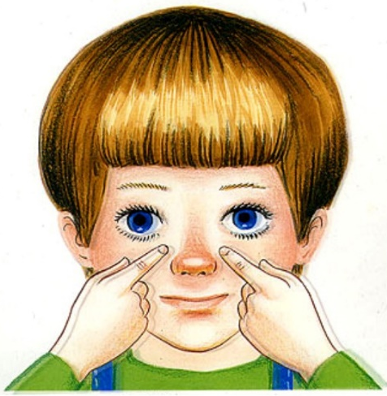
Массаж ротовых мышц и языка ребенка
(Используется массажная зубная щетка или палец взрослого, обернутый бинтом.)
1. Прохлопать кончиками пальцев вокруг рта по часовой стрелке и против часовой стрелки.
2. То же самое проделать медленнее, останавливаясь и как бы «ввинчиваясь вглубь» при каждом прикосновении.
3. Помассировать верхнегубные мышцы малыша: похлопать кончиком или подушечкой указательного пальца от носа к верхней губе.
4. Погладить мышцы ребенка в направлении от носа к верхней губе. Движения выполняются ребром указательного пальца.
5. Несколько раз нажать пружинящими движениями указательного и большого пальцев на точки в уголках рта. Затем свести уголки губ, имитируя их положение при произнесении звука «у». Обязательно произносить при этом «у-у».
6. Поместить указательный палец под нижнюю губу и подбивать ее вверх до смыкания с верхней губой. Произносить при этом «ба-ба-ба».
7. «Пельменьчики»: смыкать губы малыша движениями большого и указательного пальцев. Эти движения должны напоминать те, что совершаются при лепке пирожков или пельменей. Произносите при этом «м-м-м».
8. Специальную массажную щетку или палец, обернутый бинтом, поместите ребенку в рот, расположив с внутренней стороны щеки. Совершать вращательные движения, поднимая мышцы вверх. Обязательно выполнять движения и справа и слева.
9. «Перетирать» изнутри мышцы обеих щек. Указательный палец со щеткой или бинтом во рту малыша, большой палец снаружи.
10. Пальцем поднять кончик языка ребенка к альвеолам (бугоркам за верхними зубами), произнося при этом: «да-да-да», «та-та-та».

Массаж языка можно делать специальной массажной или зубной щеткой, хлопая и поглаживая по центру языка от кончика к корню и обратно.
Окончание массажа: язык задвинуть в рот и указательным пальцем помочь малышу удержать рот закрытым.
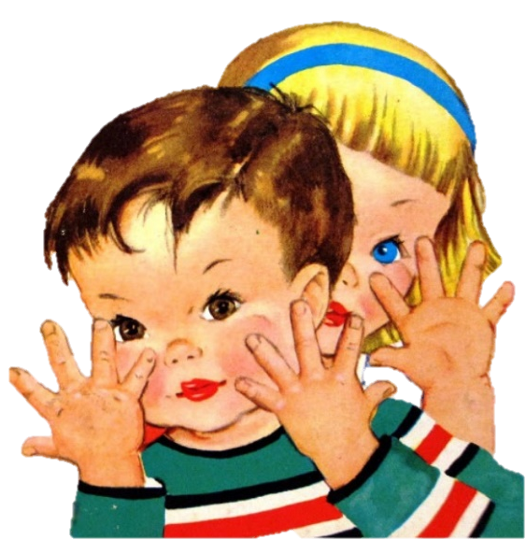

Массаж лица способствует активизации тех участков вербального аппарата, которые не работали, что помогает поэтапно наладить тонус всех мышц, ответственных за речевую деятельность.

МАДОУ детский сад № 133
Служба ранней помощи

Массаж лица и органов артикуляции
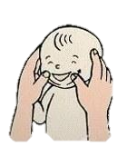

Подготовила:
учитель – логопед
Иванова И.В.

